**“校 长”心语**

记一位老纪检委员抗疫的点点滴滴

“校长”是谁？你肯定有这样的疑问。今天要说的“校长”，是未管所三管区纪检委员、一级警长张兴亮同志。为什么民警私下一直称呼他为“校长”呢？不仅仅是因为他曾经担任过全日制学校的校长，更因为他在日常工作中总是对民警进行谆谆教诲，以身带教，让大家感受到“校长”的魅力！

都说“学高为师，身正为范”，他的岗位变了，从三尺讲台到特殊园丁，育人的情怀没有变；他的身份变了，从教师到警察，师德责任心不变。今天，我们就暂且来收集下“校长”在抗击疫情中的点滴话语，形成“校长语录”吧！

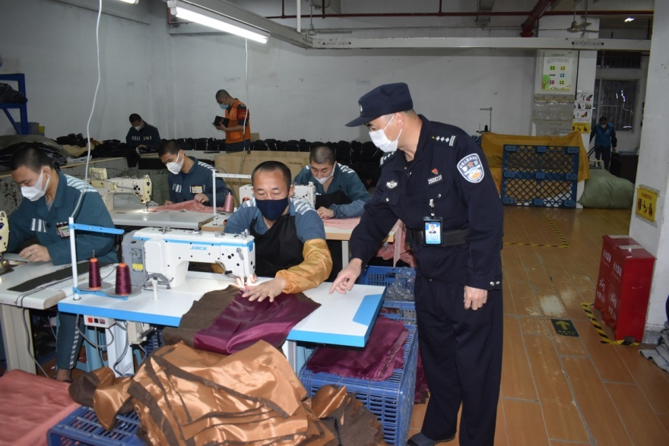

**一、“不要看我年龄大，我是党员，关键时刻必须走在前面。”**这是常挂在“校长”嘴边的一句话。在抗击疫情期间，当年轻民警劝他多休息时，他嘴里总是无意就冒出这一句话。他的这句口头禅无可厚非的上了“校长语录”的榜首。他是这么说的，也是这么践行的。从大年初二进入防疫工作阶段后，54岁的他就一直主动请缨，要求在抗“疫”一线封闭执勤履职，之前请求没有及时得到批准，“校长”还很不“服气”，找了政治处、所领导持续反映，态度坚决，决心坚定！这就是一名有着22年党龄的老党员的党性，冲锋在前，模范带头，展示了一名党员始终挺在前、作表率、不畏艰险、全力以赴的拼搏精神，应该也是他在担任校长时形成的优良作风吧，“跟我上”，而不是“给我上”。

**二、“今天我就是一名分管区民警，请你来安排我工作。”**在第四批封闭执勤中，“校长”作为三管区的管区领导进监封闭执勤，终于实现了他参加封闭执勤的愿望。在此批次封闭执勤中，由于三管区8、9分管区民警都只有三位民警，机关安排不过来民警支援，分管区警力不够，这时的“校长”又站出来说话了。“抗‘疫’一线，我们都是一名战士，革命同志是块砖，哪里需要哪里搬！”“校长”在完成管区领导值班任务外，还主动以一名分管区民警的身份协助分管区工作。不等分管区“召唤”，主动出击，分管区什么时候人手不够、什么工作需要及时办理，他就第一时间出现在分管区管理现场，参加车间后岗执勤、组织出收工、组织进出仓、带看病人员、备勤带推饭车、轮换人员吃饭……他在分管区里干的不亦乐乎，简直就是把自己当成了分管区的“主人”！他的思想就是那个年代老辈监狱民警思想的体现。在他干劲十足的状态下，你一点都看不出他其实在封闭执勤前股骨受伤并水肿了，现在每天靠贴药膏坚持上班，分管区一有工作他就“抢单”而去，忍着疼痛在监区、车间各楼层间奔忙。平时他还能兼顾好支部纪检委员职责，及时了解罪犯动态情况，适时指出民警管理工作不足，抽空找民警廉政谈话。他能以一名曾经的安监科负责人老道的眼光，沉下心去排查监区、车间安全隐患问题。工作中的男人最帅，“校长”，你一贯认真的样子也是最迷人的！

**三、“你们一站到底过，我也是可以的。”** 在第四批封闭执勤中，“校长”又语出惊人了。是怎么一回事呢？原来，由于管区一名在所部备勤楼封闭隔离等待进监执勤的管区领导，家中有紧急事务需要回家处理，第五批封闭执勤的管区领导出现了空缺，这时的“校长”又拿出了他的“校长”气派，义不容辞，斩钉截铁地说了这么一句话。他对待同事暖语暖心，积极帮助同事解决困难。他发现有的民警由于连续带值班产生疲劳情绪，就利用晚间时间找民警座谈，聊家常，谈心得，一向严肃的他有意与大家说起了开心笑话。他从不提及自己家中的困难，在“校长”与爱人的电话联系中，有民警听到他家里厨房水管漏水、冰雹打破了一块窗玻璃、老母亲常用药吃完了……这些事都需要马上解决，他总是宽慰妻子先克服困难。从2月10日开始，他已经有80天没有能和在福州监狱工作封闭执勤的儿子见上一面了，本来这批封闭执勤结束就可以和小孩团聚了，可是同事有困难时，他都把这些抛到脑后了，甚至“先斩后奏”，没有提前给“校长夫人”通气下。这就是“校长”的作风！

防疫期间，“校长”还有许多的“语录”，“不到现场，我不放心”，“有我在，请放心”，“光靠嘴巴打不赢，要往前靠”，“这是一次危机，也是一次大考”，“众志成城抗疫情，做好自己本分事”，“林伟、赫风、兰钖、李威…，你们就是新时代最可爱的人”，一句句朴实的话语，是老一辈监狱民警对年轻一代监狱民警的关心，透露出的是职责担当和无悔付出！用语言鼓舞人，用行动带动人，虽然“校长”一贯不让拍照片，不让宣传他自己，“校长语录”却成为管区抗击疫情一线的一道亮丽风景！